**Nubrėžk liniją nuo pavadinimo iki pastato.**

**Parodėme, kas yra BŪDA.**

**NAMAS**

**TVARTAS**

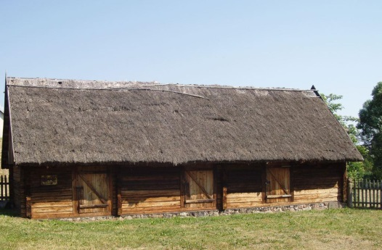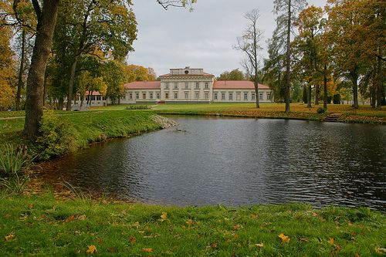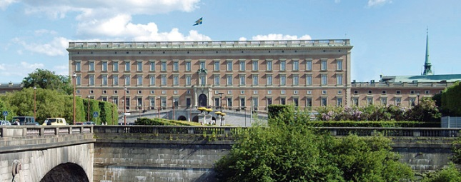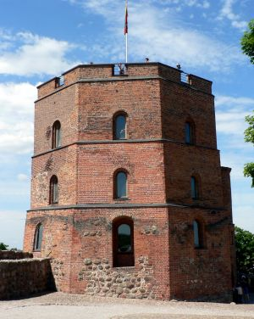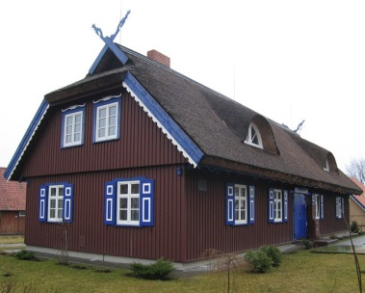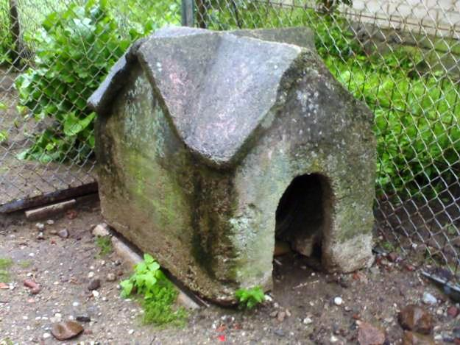

**PILIS**

**RŪMAI**

**BŪDA**

**DVARAS**